Интересные факты о музыке.
Музыка сопровождает человека на протяжении всей его истории. Немногие знают, но она способна влиять на людей различными способами.
Слово "МУЗЫКА" подарили нам древние греки. Музы в древнегреческой мифологии - дочери Зевса, богини, покровительствующие наукам и искусствам. Их девять.
Музыка помогает недоношенным детям.
Детям, рожденным слишком рано, требуется длительное пребывание в больнице для того, чтобы они набрали нужный вес и окрепли. Чтобы ускорить этот процесс, во многих больницах прибегли к воздействию музыки. Команда канадских ученых обнаружила, что проигрывая музыку недоношенным детям, можно понизить их болевую чувствительность и улучшить навыки питания, что в свою очередь помогает новорожденным набрать вес. В больницах используют музыку, которая имитирует звуки материнского сердцебиения , чтобы убаюкать малышей, родившихся раньше срока.

Музыка оживляет поникшие растения.
Если музыка помогает детям расти, может ли она, то же самое сделать и с растениями? В 1973 году исследователи провели исследования, чтобы выяснить, как музыка влияет на растения.
Они проигрывали одной группе растений рок музыку, а другим — легкие спокойные мелодии. К концу исследования, растения, на которые воздействовали легкой музыкой, были однородного размера, зелеными и цветущими, и даже склонялись к источнику музыки. Растения, которые подпитывались рок музыкой, вырастали высокими, но были поникшими, их листья выцветшими, а сами они как будто отвернулись от радио.

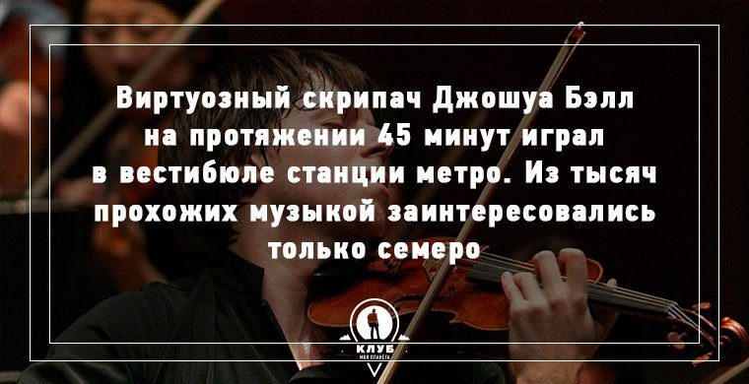
Музыка не позволяет людям потерять слух. Исследования доказывают, что известные музыканты слышат намного лучше, чем те, кто никогда не увлекался этим искусством.

Если включить любимую мелодию или песню во время тренировки, то это увеличит эффективность занятий на 20%.

Классические произведения способствуют развитию интеллекта. Их регулярное прослушивание расслабляет и обеспечивает хорошее настроение.

Ученые установили, что многие серьезные болезни излечивались намного быстрее после сеансов того, как пациентам включали их любимую музыку.

Музыка делает людей более добрыми и отзывчивыми. Исследования доказывают, что человек, прослушавший любимую композицию, старается чаще помогать окружающим и делать хорошие поступки.

Музыка способна уменьшать боль, позволяет избавиться от стрессовых и тревожных ситуаций. Психологи уверены, что с ее помощью можно эффективнее добиваться поставленных целей.

Наши сердца бьются в такт музыке, которую мы в данный момент слушаем.

Музыка активирует часть мозга, которая отвечает за удовольствие.

Слушая музыку во время занятий спортом, вы становитесь более выносливыми.

Коровы дают больше молока, когда слушают спокойную медленную музыку.

Прослушивание громкой музыки пагубно сказывается на центральной нервной системе. Так что громкая музыка в автомобиле — это не только угроза безопасности движения, но и потенциальная угроза здоровью.

Пауки, если заиграешь перед ним на скрипке, выползают из своих укрытий. Хотя, конечно, не для того, чтобы послушать музыку: паутина от звуков скрипки колеблется, и паук думает, что попалась добыча.

Свист считается в исламских странах «музыкой дьявола».
В средние века крыс выводили из городов дудочкой. Существовала даже специальная профессия: дудочник-крысолов.

Статью подготовила: Бородкина И.Н.

